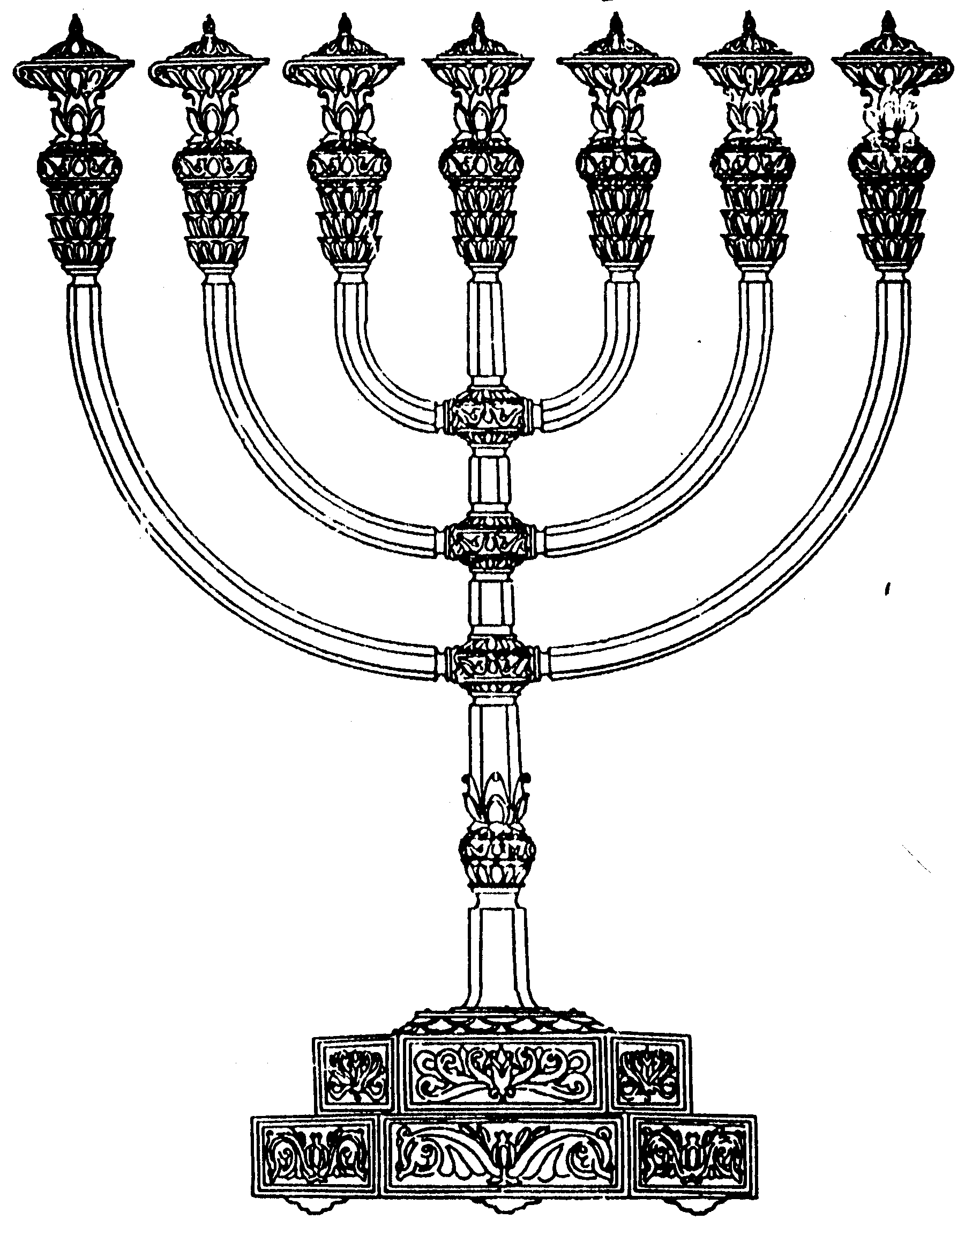
המדרשה לידע המקדש
מיסודו של מכון המקדש
בס“ד
ניצוצון ממקדש: בגדי לבן ובגדי זהב (א)

ניצוצון מספר 175
ו' תשרי תשס"ט

אחד המאפיינים המוכרים ביותר בעבודת יום הכיפורים הם ארבעת בגדי הלבן
אותם לובש הכהן הגדול.
אמנם כפי שנראה חלק גדול מן היום לובש הכהן הגדול גם בגדי זהב.
תחילה נתחיל בדינים ידועים ואח"כ במשמעות 'בגדי הלבן'.

מתי 'בגדי לבן' ומתי 'בגדי זהב'

"בְּזֹאת יָבֹא אַהֲרֹן אֶל הַקֹּדֶשׁ בְּפַר בֶּן בָּקָר לְחַטָּאת וְאַיִל לְעֹלָה: כְּתֹנֶת בַּד קֹדֶשׁ יִלְבָּשׁ וּמִכְנְסֵי בַד יִהְיוּ עַל בְּשָׂרוֹ וּבְאַבְנֵט בַּד יַחְגֹּר וּבְמִצְנֶפֶת בַּד יִצְנֹף בִּגְדֵי קֹדֶשׁ הֵם וְרָחַץ בַּמַּיִם אֶת בְּשָׂרוֹ וּלְבֵשָׁם" (ויקרא ט"ז)

מפסוקים אלו נלמד: את עבודות היום המתוארות בפרשת אחרי מות עושה הכהן הגדול בבגדים מיוחדים – בגדי לבן. ולא בשמונת בגדי הזהב הרגילים שלו.
הוי אומר כל עבודות היום המיוחדות ליום הכיפורים נעשות בבגדי לבן, למעט הקרבת קרבנות המוספים שאינם מוזכרים בפרשת אחרי מות אלא בפרשת פנחס, אותם מקריב הכהן הגדול בבגדי הזהב.
שאר העבודות הנעשות כחלק מעבודות התמיד במקדש, כגון: הטבת נרות המנורה והקטרת הקטורת על מזבח הזהב נעשות בבגדי זהב.
נדגיש: בזמן שאין הכהן הגדול עובד, הוא איננו חייב ללבוש בגדי כהנה. כך למשל, במשך כל ליל יום הכיפורים, כאשר הכהן חייב להשאר ער, הוא יכול ללבוש כל בגד שירצה (ואולי אף אסור לו ללבוש בגדי כהונה, שכן הוא נמצא מחוץ לתחום העזרה המקודשת).
בנוסף, נראה שבמהלך היום יכול הכהן הגדול ללבוש 'אצטלית לבנה שלו' בשעת קריאת התורה לפני העם.

"בָּא לוֹ כֹהֵן גָּדוֹל לִקְרוֹת. אִם רָצָה לִקְרוֹת בְּבִגְדֵי בוּץ, קוֹרֵא. וְאִם לֹא, קוֹרֵא בְאִצְטְלִית לָבָן מִשֶּׁלּוֹ" (יומא פרק ז')

מעשה הבגדים

"בַּשַּׁחַר הָיָה לוֹבֵשׁ פִּלּוּסִין שֶׁל שְׁנֵים עָשָׂר מָנֶה, וּבֵין הָעַרְבַּיִם הִנְדּוֹיִין שֶׁל שְׁמוֹנֶה מֵאוֹת זוּז, דִּבְרֵי רַבִּי מֵאִיר. וַחֲכָמִים אוֹמְרִים, בַּשַּׁחַר הָיָה לוֹבֵשׁ שֶׁל שְׁמוֹנָה עָשָׂר מָנֶה, וּבֵין הָעַרְבַּיִם שֶׁל שְׁנֵים עָשָׂר מָנֶה, הַכֹּל שְׁלשִׁים מָנֶה. אֵלּוּ מִשֶּׁל צִבּוּר. וְאִם רָצָה לְהוֹסִיף, מוֹסִיף מִשֶּׁלּוֹ" (יומא פרקג')

בגדי הלבן מורכבים מארבעה חלקים: כתנת, מכנסיים ,אבנט ומגבעת. בגדי לבן אלו דומים בצורתם לארבעת בגדי הכהן ההדיוט, ואף החומר מהם עשויים – מפשתן כשל כהן הדיוט. אמנם נבדלו הבגדים בשני דברים עיקריים. האחד, אבנטו של הכהן ההדיוט היה עשוי כלאיים –שעטנז: מתכלת, ארגמן, שני ושש. לעומת אבנטו של כהן גדול ביום הכיפורים שהיה כולו פשתן לבן. (כפי שהרחבנו בניצוצון בעבר)
בנוסף, נתייחדו בגדי הלבן במחירם ואיכותם שכן היו עושים אותם מפשתן מלובן ומיוחד. מתואר במשנה, שאת הבד היו מביאים מארצות רחוקות 'פילוסין' לבגדי הבוקר, ו'הינדויים' לשל ערב, להוצאת הכף והמחתה מקודש הקדשים.

" בשחר היה לובש פלוסין של שמונה עשר וכו': ותנא מניינא אתא לאשמועינן? הא קא משמע לן דבציר מהני לא נעביד. הא אי בציר מהני וטפי אהני לית לן בה. דכולי עלמא מיהת דשחר עדיפי מנא לן? אמר רב הונא בריה דרב עילאי אמר קרא בד בד בד בד" (יומא ל"ה.)

תרגום: והאם התנא של המנה רוצה ללמדנו כמה עולים הבגדים? (וכי מה זה חשוב), אלא ללמד שלא נפחות מסכום זה. אך אם פחתנו או הוספנו אין זה מעכב. העיקר שבגדי השחר יהיו משובחים יותר מבגדי הערב.

הסבר התוספות:
"בד בד בד בד - נראה לי חד לגופיה (ללמד שצריך שיהא מפשתן). וחד בד לשון לבד שאין לובש עמהן בגדי זהב כדרך שהוא עושה כל ימות השנה. ובד שלישי לומר יותר טוב מבד של שאר ימות השנה. והרביעי לומר שטוב משל ערבית. אי נמי (הסבר נוסף) בד שלישי ורביעי מידריש הכי בד המובחר שבבד"
לקבלת ניצוצון יומי - שלח הודעה ל: mikdash3@gmail.com
נכתב ע"י הרב מרדכי פרסוף

